PRESSEMITTEILUNG

Düsseldorf, März 2020

Algen adieu:
Renovierungsanstrich mit dauerhaftem Algenschutz
AquaBalance-Technologie ab sofort auch für Sanierungsobjekte / Weber bietet neben sämtlichen Oberputzen nun auch Renovationsanstrich biozidfrei an

Bei seinen Fassadenputzen setzt Saint-Gobain Weber bereits durchgängig auf die umweltfreundliche AquaBalance-Technologie zum Schutz vor Algen- und Pilzbewuchs. Davon profitierten jedoch bislang nur Objekte, die neu verputzt wurden. Nun bietet eine neue Fassadenfarbe von Weber erstmals die Möglichkeit, den AquaBalance-Effekt auch in der Renovierung zu nutzen.

Dauerhafter und umweltfreundlicher Algenschutz für Bestandsobjekte
Ab sofort bietet Saint-Gobain Weber auch für Bestandsgebäude einen Anstrich mit dem erprobten, umweltfreundlichen Wirkprinzip an. Der neue Renovationsanstrich weber.ton reno AquaBalance auf Silikonharzbasis eignet sich zum Überstreichen beliebiger, alter Fassadenputze und -anstriche. Er überzeugt durch starke Deckkraft und hohe Farbtonstabilität bei einer edel seidenmatten Anmutung. Darüber hinaus verfügt er über eine besonders hohe Diffusionsoffenheit (Wasserdampfdiffusion nach DIN EN 1062-1: V1 hoch).

Dauerhafter Schutz ohne Biozide
Immobilienbesitzer und Planer profitieren von längeren Renovierungszyklen und der Gewissheit, sich für eine besonders umweltfreundliche und nachhaltige Lösung entschieden zu haben. Denn wie alle AquaBalance-Produkte kommt weber.ton reno ohne die sonst üblichen, umweltschädlichen Biozide zum Algenschutz aus. Die Fassadenoberfläche trocknet stattdessen schneller ab, das Wachstum von Algen und Pilzen wird effektiv und langfristig gehemmt. Während mit herkömmlichen Fassadenfarben häufig alle zwei bis drei Jahre ein neuer Anstrich fällig ist, bietet Saint-
Gobain Weber objektbezogen fünf Jahre Gewährleistung auf eine sichtbar algenfreie Fassade.

Verarbeitungsfertig aus dem Eimer
Die Anwendung unterscheidet sich nicht von herkömmlichen Fassadenfarben. Der verarbeitungsfertige Renovierungsanstrich wird mit Malerpinsel oder Rolle auf den von Algen- und Pilzbewuchs gereinigten und grundierten Altanstrich oder -putz aufgetragen. Um eine wirksame Mindestschichtdicke zu erreichen, muss der Anstrich in zwei Schichten erfolgen.

Das speziell für die Sanierung entwickelte Produkt ist in allen gängigen Farbtönen erhältlich. Darüber hinaus führt Saint-Gobain Weber weitere Fassadenfarben mit der AquaBalance-Technologie. Sämtliche Rezepturen sind frei von DCMU und Terbutryn und können somit bedenkenlos auch im Innenbereich eingesetzt werden.

Ausführliche Informationen bietet ein neuer Infofolder, der auf der Weber Webseite abgerufen werden kann.

Weitere Informationen: www.de.weber/aquabalance

Zeichen Fließtext (inkl. Leerzeichen): 2.463

Bildmaterial

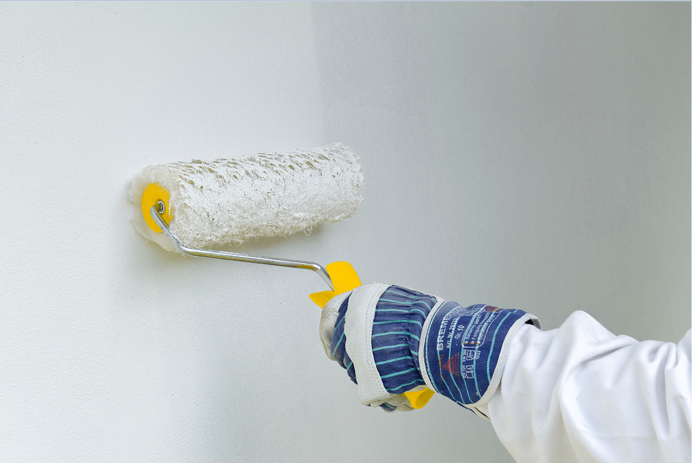
Algen adieu: Der neue Renovierungsanstrich weber.ton reno AquaBalance bietet umweltfreundlichen Algenschutz erstmals auch für Bestandsgebäude. Foto: Saint-Gobain Weber

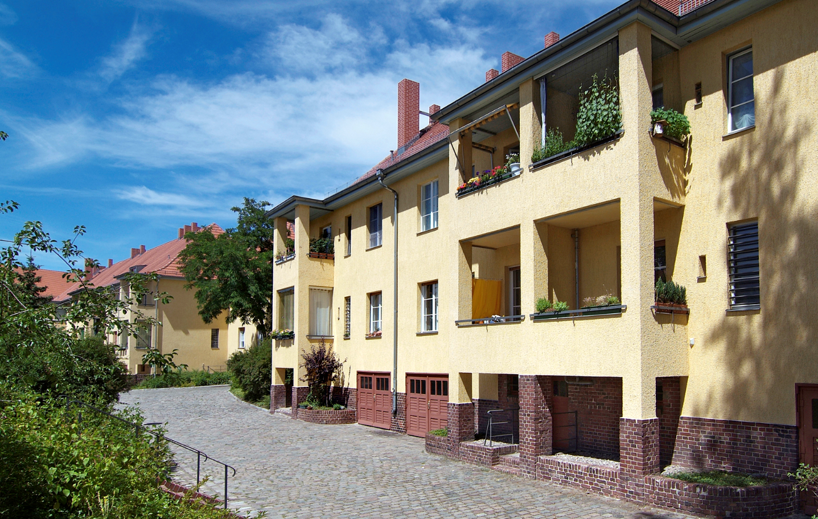
Bestand dauerhaft schützen: weber.ton reno AquaBalance eignet sich zum Überstreichen beliebiger, alter Fassadenputze und –anstriche. Vor dem Auftrag muss die Fassade lediglich von bestehendem Algen- und Pilzbewuchs gereinigt werden. Foto: Saint-Gobain Weber
Über Saint-Gobain Weber
Die Saint-Gobain Weber GmbH ist bundesweit einer der führenden Baustoffhersteller und bietet über 800 Premium-Lösungen in den Segmenten Putz- und Fassadensysteme, Fliesen- und Bodensysteme sowie Bautenschutz- und Mörtelsysteme. Die in der Branche einzigartige Bandbreite an Produkten, Systemen und Services macht das Unternehmen zum kompetenten Partner für ganzheitliche Bauplanung und -ausführung. In Deutschland produziert Weber an 15 regionalen Standorten und kann damit schnell auf Kundenbedürfnisse reagieren. Daneben prägt insbesondere eine hohe Innovationskraft das Profil von Saint-Gobain Weber. Der Fokus der vielfach ausgezeichneten Neuentwicklungen liegt auf wohngesunden, umweltschonenden Baustoffen. Weber ist Teil der Saint-Gobain-Gruppe, dem weltweit führenden Anbieter auf den Märkten des Wohnens und Arbeitens.

Kontakt:
Saint-Gobain Weber GmbH
Christian Poprawa
Schanzenstraße 84
40549 Düsseldorf
Tel.: (0211) 91369 280
Fax: (0211) 91369 309
E-Mail: christian.poprawa@sg-weber.de
www.de.weber

